ФЕДЕРАЛЬНОЕ АГЕНТСТВО ПО РЫБОЛОВСТВУ

##### «Тобольский рыбопромышленный техникум»

##### (филиал) федерального государственного бюджетного образовательного учреждения

высшего образования «Дальневосточный государственный

технический рыбохозяйственный университет»

**МЕТОДИЧЕСКАЯ РАЗРАБОТКА**

открытого практического занятия

по дисциплине ЕН.01 Математика

Тема: Решение задач по разделу 1 Математический анализ

Специальность: 38.02.01 Экономика и бухгалтерский учет (по отраслям)

Тобольск 2018г.

Методическая разработка открытого занятия по дисциплине ЕН.01 Математика по теме: Решение задач по разделу 1 Математический анализ для специальности 38.02.01 Экономика и бухгалтерский учет (по отраслям) составлена в соответствии с требованиями ФГОС СПО и рабочей программой дисциплины.

|  |  |  |
| --- | --- | --- |
| РАССМОТРЕНО  цикловой комиссией специальностей  15.02.01, 26.02.03  Председатель_____________ Г.Г. Семененко  Протокол № ___«___»____________2018г. |  | УТВЕРЖДАЮ  Зам. директора по учебной работе  ________________ С.А. Пуртова  «____» _______________ 2018г. |

Составитель: С.В. Маркова, преподаватель математики и информатики «ТРТ» (филиал) ФГБОУ ВО «Дальрыбвтуз»

Аннотация

Методическая разработка предназначена для проведения открытого практического занятия по дисциплине ЕН.01 Математика.

Данный методический материал позволяет осуществить применение теоретических знаний по теме: «Решение задач по разделу 1 Математический анализ» для приобретения практического навыка вычисления пределов функций и нахождения точек разрыва функций.

В методической разработке рассматривается методика проведения практического занятия с использованием межпредметных связей по дисциплинам «Математика» и «Информатика».

Материал полезен обучающимся для специальности 38.02.01 Экономика и бухгалтерский учет (по отраслям).

Методическая разработка представляет интерес для всех преподавателей, обеспечивая современное сопровождение по любым дисциплинам.

Применение данных рекомендаций будет способствовать повышению качества и эффективности учебного процесса.

Содержание

|  |  |
| --- | --- |
| Введение ……………………………………………………………………….. | 5 |
| План-конспект открытого занятия …………………………………………… | 7 |
| Технологическая карта открытого учебного занятия …………………….. | 11 |
| Заключение …………………………………………………………………….. | 14 |
| Литература …………………………………………………………………….. | 15 |
| Приложение А …………………………………………………………………. | 16 |
| Приложение B …………………………………………………………………. | 17 |
| Приложение C …………………………………………………………………. | 23 |
| Приложение D …………………………………………………………………. | 25 |
| Приложение E …………………………………………………………………. | 27 |
| Приложение F ………………………………………………………………….. | 30 |
| Приложение G …………………………………………………………………. | 32 |

Введение

Данное открытое практическое занятие является одним из заключительных по теме «Теория пределов» в курсе математики. Оно проводится после того, как:

* были отработаны навыки вычисления пределов функции в точке и на бесконечности;
* нахождения точек разрыва и скачков функций;
* определения непрерывности функции.

Тема занятия: Тема 1.2 Пределы и непрерывность.

Практическое занятие №1. Решение задач по разделу 1 Математический анализ.

Цель занятия: нахождение пределов функции в точке и на бесконечности; нахождение точек разрыва и скачков функции, непрерывности функции.

Вид занятия: Практическое занятие на углубление сформированных компетенций.

Тип учебного занятия: Учебное занятие по обобщению и систематизации знаний, умений и способов деятельности.

Практическое занятие проводится в кабинете информатики. Применяется групповая форма работы, что делает обучение интерактивным. Использование ИКТ делает занятие наглядным, доказательным, что повышает интерес к изучаемому материалу, позволяет каждому обучающемуся стать участником происходящего и убедиться в правильности сделанных выводов.

Обучение математике невозможно без широкого применения игр. Правильно подобранные и хорошо организованные игры помогают выработать у обучающихся необходимые в жизни и обучении полезные навыки и качества; способствуют развитию памяти, внимания, мышления и творческого воображения; воспитывают у них наблюдательность и привычку к самопроверке; учат обучающихся подчинять свои действия поставленной задаче и доводить начатую работу до конца.

Занятие было проведено в форме дидактической игры, стимулирующей восприятие и усвоение учебного материала, повышающей интерес к предмету. Дидактическая игра – это игра, решающая ряд познавательных и воспитательных задач. Дидактическая игра преследует одновременно две цели - игровую и учебную, то есть с одной стороны, она является средством игрового моделирования окружающей действительности, а с другой – методом обучения.

Данное занятие развивает знания обучающихся по пройденной теме. Преподаватель выступает в роли “проводника”, дающего общую установку, когда обучающиеся должны выработать правильный алгоритм поведения, чтобы прийти к нужному результату. Обучающиеся, включённые в групповую работу, развивают творческую сторону мышления и навыки аналитической работы, формируют навыки оформления результатов умственного труда.

Интерес к играм, требующим напряжения мыслительной деятельности, появляется не всегда и не у всех обучающихся сразу, поэтому такие игры надо предлагать постепенно, увлекая ими каждого. Трудные и непосильные задания могут отпугнуть обучающихся, поэтому когда кому-то удается осилить задание, преодолеть первые трудности, он испытывает радость от проделанной работы и готов перейти к более сложному заданию.

Благодаря соревновательному характеру игры активизируется воображение участников, что помогает им находить решения поставленной задачи.

План-конспект открытого занятия

Эпиграф занятия: “При изучении наук примеры не менее поучительны, нежели правила” (Ньютон).

**Тема:** Решение задач по разделу 1 Математический анализ.

**Вид занятия:** урок-игра

**Тип занятия:** урок обобщения и систематизации знаний

**Цели:**

*Образовательные*

* обобщить, систематизировать и оценить знания обучающихся по данной теме;
* проверить умения обучающихся применять теоремы и правила вычисления пределов;
* проверить умения находить точки разрыва функции;
* ознакомить обучающихся с некоторыми историческими сведениями.

*Развивающие*

* развитие мышления, речи, умения комментировать;
* развитие внимания, памяти.

*Воспитательные*

* воспитание доброжелательности, дисциплинированности, взаимоуважения, трудолюбия;
* формирование ответственности всех членов группы.

**Оборудование, наглядные пособия:** интерактивная доска,раздаточный материал (разноуровневые карточки с практическими заданиями, листы учета знаний), правила вычисления пределов, презентации.

**План урока:**

1. **Организационный момент**. (3мин)
2. **Теоретические шифровальщики**. (12мин)
3. **Чтение графика**. (20мин)
4. **Математическое лото**. (5-6мин)
5. **Домашнее задание**. (20мин)
6. **Мозговой штурм**. (20 мин)
7. **Доклад «Из истории развития понятий функции и предела»**. (4 мин)
8. **Итог урока, задание на дом**. (5мин)

**Ход урока**

**1 ЭТАП. Организация начала урока**

Преподаватель: Добрый день, обучающиеся группы 2бух, уважаемые гости. Я рада приветствовать вас на нашем открытом занятии. Сегодня мы проводим заключительное занятия в форме дидактической игры по разделу «Теория пределов», т.е. основная наша задача - обобщить знания по данной теме. Тема занятия: Решение задач по разделу 1 Математический анализ. Предлагаю вам сформулировать самостоятельно цели нашего занятия.

Обучающиеся: вычисление пределов функций, исследование функций на непрерывность, классифицирование точек разрыва.

Преподаватель: Эпиграфом к сегодняшней игре будут слова Ньютона “При изучении наук примеры не менее поучительны, нежели правила” и слова Ломоносова “Примеры учат больше, чем теория”. Для игры мы разделились с вами на 3 группы, капитан каждой группы получает таблицу итогов (Приложение А) для оценки заданий, в которую он будет выставлять баллы после каждого выполненного задания членам команды.

**2 ЭТАП. Теоретические шифровальщики** (актуализация знаний)

Преподаватель: Вашему вниманию предлагается первый этап нашей игры «Теоретические шифровальщики». В теоретических заданиях (Приложение В) с пропусками необходимо заполнить пропуски в определениях «предела, ббф, бмф, непрерывность, точки разрыва». Время на заполнение пропусков по теории 4-5 минут, а затем проверка.

На доске высвечиваются ответы (Приложение В) и критерии отметок, студенты меняются листами и оценивают друг друга.

**3 ЭТАП. Чтение графика**

Командам раздаются карточки (Приложение С) с графиками функций, дается 2 минуты, чтобы распределить между членами команды кому какой график читать.

Преподаватель: В задании представлен график функции и указана конкретная точка разрыва, необходимо указать тип точки разрыва и объяснить, почему так ее классифицировали.

**4 ЭТАП. Математическое лото**

**Каждой команде раздается карточка (Приложение D) с вопросами и разрезанные ответы, обучающиеся устно считают, вспоминают вместе пройденный материал и приклеивают правильный ответ в соответствующей ячейке вопроса и вывешивают на доску, выигрывает та команда, которая быстрее заклеит всю колонку ответов.**

Преподаватель: **Добавляем по одному балу всей команде завершившей этот этап быстрее всех и проверяем ответы (Приложение D) с доской.**

**5 ЭТАП. Домашнее задание**

Мини-проект «Вычисление пределов и исследование функций на непрерывность» (Приложение Е).

Преподаватель: Каждая команда, представляя свой проект на презентации, полностью объясняет решение своих домашних заданий.

**Физкультминутка: любое упражнение всегда приносит пользу и не принесет вред, если будете выполнять его старательно, а самое главное в хорошем настроении.**

**6 ЭТАП.**  **Мозговой** **штурм**

Практическая работа по группам - задания 3х уровней - на оценку 3,4,5 (Приложение F).

Преподаватель: из предложенного списка примеров необходимо за 30 минут решить наибольшее количество.

Включено музыкальное сопровождение. Обучающиеся вычисляют пределы в своих тетрадях, затем выполняют взаимопроверку, сверяют по открытым на доске ответам и ставят друг другу оценку.

**7 ЭТАП.**  **Доклад** «**Из истории развития понятий функции и предела**» (Приложение G)

**8 ЭТАП.**  **Итог урока, задание на дом.**

**Домашнее задание.** Составить разноуровневую карточку на вычисление пределов и нахождение точек разрыва по пройденной теме: «Теория пределов».

Преподаватель: Еще раз вместе сформулируем цель занятия и посмотрим добились ли мы поставленной цели в начале занятия.

**Рефлексия.**

Преподаватель:

1. Какие задания вам понравились больше всего…
2. Что Вас удивило…
3. Над чем надо еще поработать…
4. Что на Ваш взгляд не удалось…
5. Какие достижения у Вас сегодня на уроке …

Студенты:

1. Сегодня на уроке я научился…
2. Было интересно…
3. Мои ощущения…
4. Мне показалось важным…
5. Я понял, что…
6. Урок…
7. Показался мне интересным…
8. Заставил задуматься…
9. Навел меня на размышления…
10. Своей работой на уроке Я:
11. Доволен…
12. Не совсем доволен…

А теперь посмотрим итоги по таблице итогов: оценки!

Технологическая карта открытого учебного занятия

|  |  |  |  |  |  |  |  |  |  |  |
| --- | --- | --- | --- | --- | --- | --- | --- | --- | --- | --- |
| Автор-разработчик | Маркова С.В. | | | | | | | | | |
| Специальность | 38.02.01 Экономика и бухгалтерский учет (по отраслям) | | | | | | | | | |
| Учебный | Математический и общий естественнонаучный учебный цикл | | | | | | | | | |
| У Д/МДК | ЕН.01 Математика | | | | | | | | | |
| Междисциплинарные связи | дифференциальное исчисление, физика, технические дисциплины | | | | | | | | | |
| Цели учебного занятия | Обучающая | | | Развивающая | | | | Воспитательная | | |
| * обобщить, систематизировать и оценить знания обучающихся по данной теме; * проверить умения обучающихся применять теоремы и правила вычисления пределов; * проверить умения находить точки разрыва функции; * ознакомить обучающихся с некоторыми историческими сведениями. | | | * развитие мышления, речи, умения комментировать; * развитие внимания, памяти. | | | | * воспитание доброжелательности, дисциплинированности, взаимоуважения, трудолюбия; * формирование ответственности всех членов группы. | | |
| Формируемые компетенции | Общие компетенции | | | | Профессиональные компетенции | | | | | |
| ОК 2. | Организовывать собственную  деятельность, выбирать типовые методы и способы выполнения профессиональных задач, оценивать их эффективность и качество | | | ПК 1.1. | | Обрабатывать первичные бухгалтерские документы | | | |
| ОК 4. | Осуществлять поиск и использование информации, необходимой для эффективного выполнения профессиональных задач, профессионального и личностного развития | | | ПК 1.2. | | Разрабатывать и согласовывать с руководством организации рабочий план счетов бухгалтерского учета организации. | | | |
|  | ОК 5. | Использовать информационно – коммуникационные технологии в профессиональной деятельности | | | ПК 1.3. | | Проводить учет денежных средств, оформлять денежные и кассовые документы. | | | |
|  | ОК 8. | Самостоятельно определять задачи профессионального и личностного развития, заниматься самообразованием, осознанно планировать повышение квалификации | | | ПК 1.4. | | Формировать бухгалтерские проводки по учету имущества организации на основе рабочего плана счетов бухгалтерского учета. | | | |
| Требования к результатам освоения УД/МДК | Умения для освоения | | | | Знания для усвоения | | | | | |
| У 1.1 | Умение решать задачи математического анализа, линейной алгебры | | | З 2 | | основные математические методы решения прикладных задач в области профессиональной деятельности | | | |
| 3 3 | | основные понятия и методы математического анализа, дискретной математики, линейной алгебры, теории комплексных чисел, теории вероятностей и математической статистики | | | |
| Наименование и № раздела | **Раздел 1** Математический анализ | | | | | | | | кол-во часов | |
| 16 часов | |
| Наименование и № темы | **Тема 1.2** Пределы и непрерывность  **Практическое занятие №1** Решение задач по разделу 1 Математический анализ. | | | | | | | | 2 часа | |
| Тип учебного занятия | Учебное занятие по обобщению и систематизации знаний, умений и способов деятельности. | | | | | | | | | |
| Вид занятия | Практическое занятие на углубление сформированных компетенций | | | | | | | | | |
| Место проведения учебного занятия | Каб. 202 | | | | | | | | | |
| Форма организации учебного занятия | Групповая | | | | | | | | | |
| Ресурсы учебного занятия | Материально-технические | | Основная  литература | | | Дополнительная литература | | | | Электронно­информационные | |
| мультимедийный проектор, интерактивная доска, компьютер | | 1. Письменный Д.Т. Конспект лекций по высшей математике,- М.: Айрис-пресс, 2013.-608с. 2. Богомолов Н.В., Самойленко П.И. Математика.- 5-е изд., перераб. и доп.- М.: Издательство Юрайт, 2016.-396с. | | | 1. Вержбицкий В.М. Численные методы (математический анализ и дифференциальные уравнения): учебное пособие.-М:Директ-Медиа, 2013.-400с. [Электронный ресурс]. | | | | Видеоурок «Предел функции в точке» https://www.youtube.com/ | |
| Формы и методы контроля, оценки результата изучения темы учебного занятия | Оценка освоенных умений в ходе выполнения практической работы. | | | | | | | | | | |
| Задание для внеаудиторной самостоятельной работы (домашнее задание) | Составление разноуровневой карточки на вычисление пределов и нахождение точек разрыва по пройденной теме: «Теория пределов». | | | | | | | | | | |

Заключение

Важно, чтобы в процессе обучения математика перед обучающимися возникла не только в качестве системы логических правил и дедуктивных доказательств, но и в качестве метода познания, средства решения вопросов практического характера. В школе, как правило, на данные вопросы внимание почти не уделяется. Задача преподавателя не только научить, но и заинтересовать обучающихся предметом, показать, что они способны овладеть им на уровне достаточном для сдачи зачета. Одним из методов повышения интереса к предмету является профилирование.

Достаточно показать обучающимся, что практически каждая тема программы является основой для каких-либо производственных процессов по выбранной профессии, большая часть их начинает проявлять интерес к предмету.

Необходимо открыть своим обучающимся возможности математики в повседневной практике, использовании ее в самых разнообразных ситуациях. При изучении предмета мы используем различные приемы и методы. Наиболее интересными являются занятия, проводимые в виде деловых игр и математических турниров, когда обучающиеся ставятся в конкретные производственные ситуации, выйти из которых помогает математика. Каждый студент в конце занятия смог реально представить, насколько успешной была его работа во время занятия.

Литература

1. Письменный Д.Т. Конспект лекций по высшей математике,- М.: Айрис-пресс, 2013.-608с.
2. Кузнецов Б.Т. Математика: учебник. - 2-е изд., перераб. и доп. - М. : Юнити-Дана, 2015. - 719 с. [Электронный ресурс].
3. Богомолов Н.В., Самойленко П.И. Математика.- 5-е изд., перераб. и доп.- М.: Издательство Юрайт, 2016.-396с.
4. Лунгу К.Н., Письменный Д.Т., Федин С.Н., Шевченко Ю.А. Сборник задач по высшей математике. М.: Рольф, 2013.-384с.

**Приложение А**

**Таблица итогов**

|  |  |  |  |  |  |  |  |  |  |
| --- | --- | --- | --- | --- | --- | --- | --- | --- | --- |
| **ФИО** | **Теорети**  **ческие шифро**  **вальщи**  **ки** | **Чтение графика** | **Мат лото** | **Дом**  **зад**  презентация | **Мозговой штурм** | | | **Док**  **лад** | **Итого** |
| **1 уровень** | **2 уровень** | **3 уровень** |
| **1.** |  |  |  |  |  |  |  |  |  |
| **2.** |  |  |  |  |  |  |  |  |  |
| **3.** |  |  |  |  |  |  |  |  |  |
| **4.** |  |  |  |  |  |  |  |  |  |
| **5.** |  |  |  |  |  |  |  |  |  |
| **6.** |  |  |  |  |  |  |  |  |  |
|  | Мах 5б | Мах 1б | Мах 1б | Мах 5б | 0,5-3б | 2-14б | 3-9б | 5 |  |

Более 21 балла – оценка «5»

17-20 баллов – оценка «4»

9-16 баллов – оценка «3»

**Приложение В**

**2 ЭТАП. Теоретические шифровальщики**

**Задания и ответы ко 2 этапу игры**

**Вариант -1**

1. *** - окрестностью точки ***  называется любой интервал ____________ с центром в точке .



2.

3. Функция y = f(x) называется **непрерывной в точке x0** , если существует предел функции в этой точке и он равен значению функции в этой точке:



4. Теорема о пределе произведения функций:

5. Функция  называется ***бесконечно большой*** при ,

если .

6. ПРАВИЛО: Если при вычислении предела дробно-рациональной функции числитель стремится к постоянному числу С, а знаменатель к нулю, то _______________________________________________.



7. Первый замечательный предел:

**Вариант -2**

1. Число ____называется ***пределом функции  в точке ***, если для любого положительного числанайдется такое положительное число , что для всех ***х*** из ***δ*** – окрестности точки ***x0*** справедливо неравенство: .



2. ТЕОРЕМА о пределе суммы функций:

3. Функция  называется ***бесконечно малой*** при ,

если .



4. Точка  называется **точкой разрыва функции ****, если ******не является непрерывной в этой точке, т.е.



5.

6. ПРАВИЛО: Если при вычислении предела дробно-рациональной функции получается неопределенность , то чтобы раскрыть эту неопределенность необходимо разложить числитель и знаменатель на ___________________________________, а затем _________­­­­­­­­­­­­­­­­­­­­­­­­_____________________.



7. Второй замечательный предел:

**Вариант – 3**



1.

2. Если в точке  хотя бы один из односторонних пределов  и , то называется ***точкой разрыва 2-го рода***.



3. ТЕОРЕМА о пределе частного функций:

4. Число ***____*** называется ***пределом функции  в точке ____***, если для любого положительного числанайдется такое положительное число , что для всех ***х*** из ***δ*** – окрестности точки ***x0*** справедливо неравенство: .

5. Функция ******называется ***бесконечно большой*** при , если .

6. Если при вычислении предела дробно-рациональной функции числитель стремится к постоянному числу С, а знаменатель к бесконечности, то ______________________

______________________________.



7. Первый замечательный предел:

**Вариант – 4**

1. Число ***А***  называется ***пределом функции  в точке ***, если для любого положительного числанайдется такое положительное число , что для всех ***х*** из ***δ*** – окрестности точки ____ справедливо неравенство: .

2. Если в точке существуют конечные односторонние пределы и , но они не равны между собой, или, если же односторонние пределы равны между собой, а значение функции в этой точке не совпадает с односторонними пределами, то называется ***точкой разрыва 1-го рода***.

3. Функция ******называется ***бесконечно малой*** при , если .

4. ПРАВИЛО: Если при вычислении предела дробно-рациональной функции получается неопределенность , то чтобы раскрыть эту неопределенность необходимо разделить числитель и знаменатель на ____________________________, а затем _____________________________.



5. ТЕОРЕМА:

6. Скачок функции  в точке находится по формуле:





7. Первый замечательный предел:

**Вариант – 5**



1.



2. Второй замечательный предел:

3. Число ***А1*** называют ***пределом функции слева*** в точке ***x0***, если для любого найдется такое , что для всех  справедливо неравенство: 



4. ТЕОРЕМА о пределе частного функций:

5. ПРАВИЛО: Если при вычислении предела дробно-рациональной функции получается неопределенность , то чтобы раскрыть эту неопределенность необходимо разложить числитель и знаменатель на ___________________________________,

а затем _________­­­­­­­­­­­­­­­­­­­­­­­­_____________________.

6. Если в точке  хотя бы один из односторонних пределов  и , то называется ***точкой разрыва 2-го рода***.

7. Функция ******называется ***бесконечно малой*** при , если .

**Вариант – 6**

1. Число ***А2***  называют ***пределом функции справа***  в точке ***x0***, если для любого найдется такое , что для всех  справедливо неравенство: 

2. Число ***____*** называется ***пределом функции  в точке ____***, если для любого положительного числанайдется такое положительное число , что для всех ***х*** из ***δ*** – окрестности точки ***x0*** справедливо неравенство: .



3. Второй замечательный предел:

4. ПРАВИЛО: Если при вычислении предела дробно-рациональной функции получается неопределенность , то чтобы раскрыть эту неопределенность необходимо разделить числитель и знаменатель на ____________________________, а затем _____________________________.



5. ТЕОРЕМА о пределе суммы функций:

6. Точка  называется **точкой разрыва функции ****, если ******не является непрерывной в этой точке, т.е.



7. Функция ******называется ***бесконечно большой*** при ,

если .

Ответы: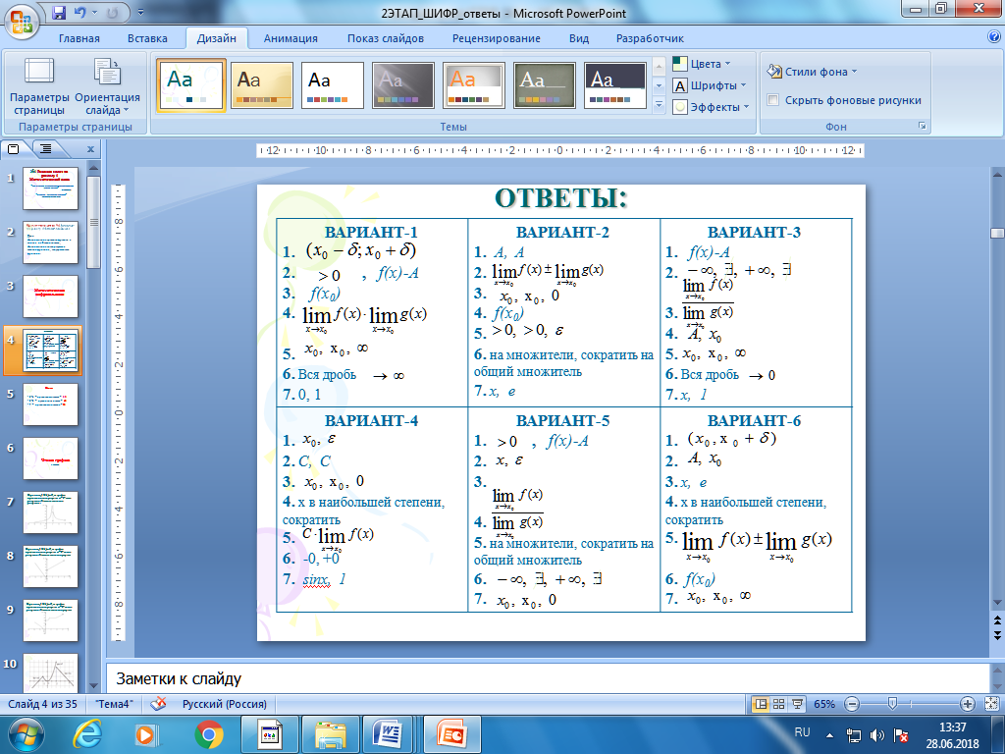

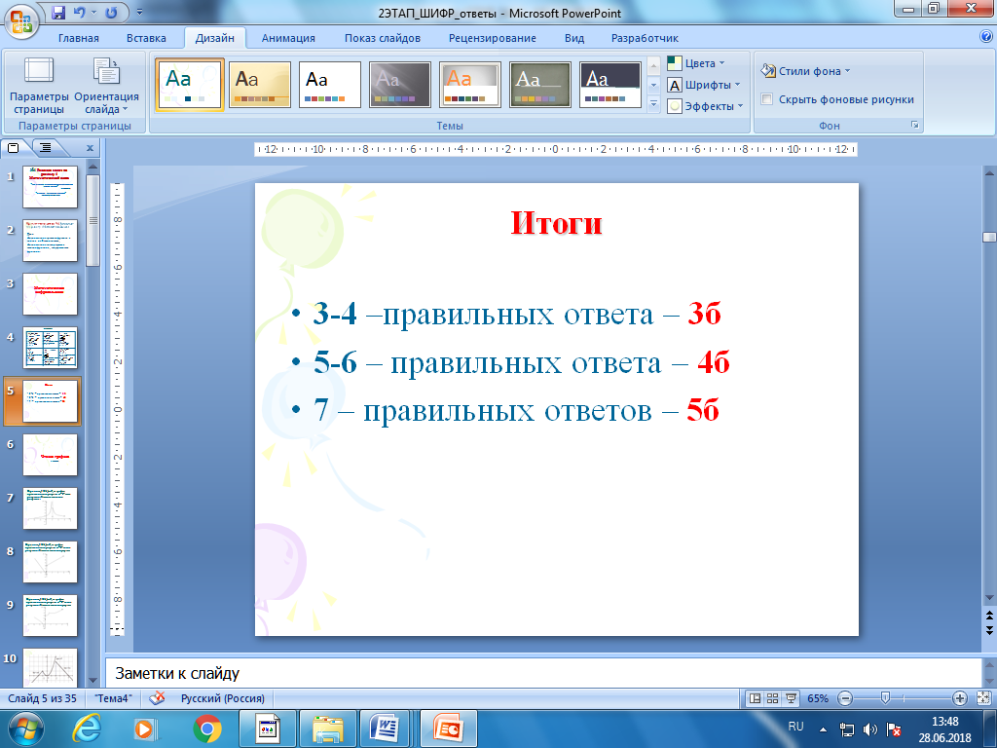

**Приложение С**

**3 ЭТАП. Чтение графика**

**Задания для 1 группы**

|  |  |
| --- | --- |
| Функция *f : (-2,3]→ R*, ее график имеет вид: x0=1–точка разрыва. Укажите тип точки разрыва: | Функция *f : (-2,3]→ R*, ее график имеет вид: x0=1–точка разрыва. Укажите тип точки разрыва: |
| Функция *f : (-2,3]→ R*, ее график имеет вид: x0=1–точка разрыва. Укажите тип точки разрыва: | **http://static.diary.ru/userdir/2/9/7/3/297340/33730487.jpg** |

**Задания для 2 группы**

|  |  |
| --- | --- |
| Функция *f : (-2,3]→ R*, ее график имеет вид: x0=1–точка разрыва. Укажите тип точки разрыва: | Функция *f : (-2,3]→ R*, ее график имеет вид: x0=1–точка разрыва. Укажите тип точки разрыва: |
| Функция *f : (-2,3]→ R*, ее график имеет вид: x0=1–точка разрыва. Укажите тип точки разрыва: | http://d3mlntcv38ck9k.cloudfront.net/content/konspekt_image/68064/c316a6a0_13a0_0131_146d_12313d0165aa.jpg |

**Задания для 3 группы**

|  |  |
| --- | --- |
| Функция *f : (-2,3]→ R*, ее график имеет вид: x0=1–точка разрыва. Укажите тип точки разрыва: | Функция *f : (-2,3]→ R*, ее график имеет вид: x0=0–точка разрыва. Укажите тип точки разрыва: |
| Функция *f : (-2,3]→ R*, ее график имеет вид: x0=0–точка разрыва. Укажите тип точки разрыва: | **http://www.matznanie.ru/xbookM0001/files/ris_37-06.gif** |

**Приложение D**

**4 ЭТАП. Математическое лото**

|  |  |
| --- | --- |
| 1. Предел постоянного числа равен |  |
| 2. Чему равен предел функции: |  |
| 3. Чему равен предел функции в точке x=2 |  |
| 4. Чему равен предел функции: |  |
| 5. |  |
| 6. Чему равен предел функции в точке x=2 |  |
| 7. |  |
| 8. |  |
| 9. Чему равен предел функции в точке x=2 |  |
| 10. |  |
| 11. Чему равен предел функции в точке x=2 |  |
| 12. |  |
| 13. Чему равен предел функции: |  |
| 14. |  |
| 15. |  |

**Приложение Е**

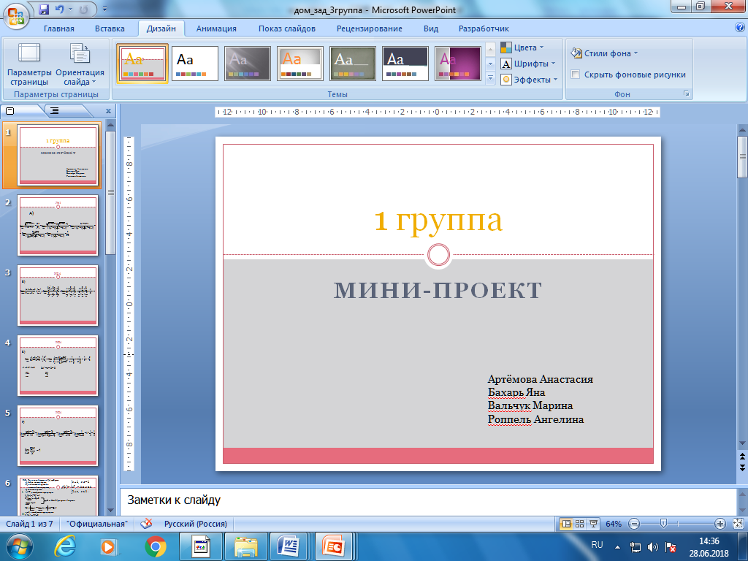

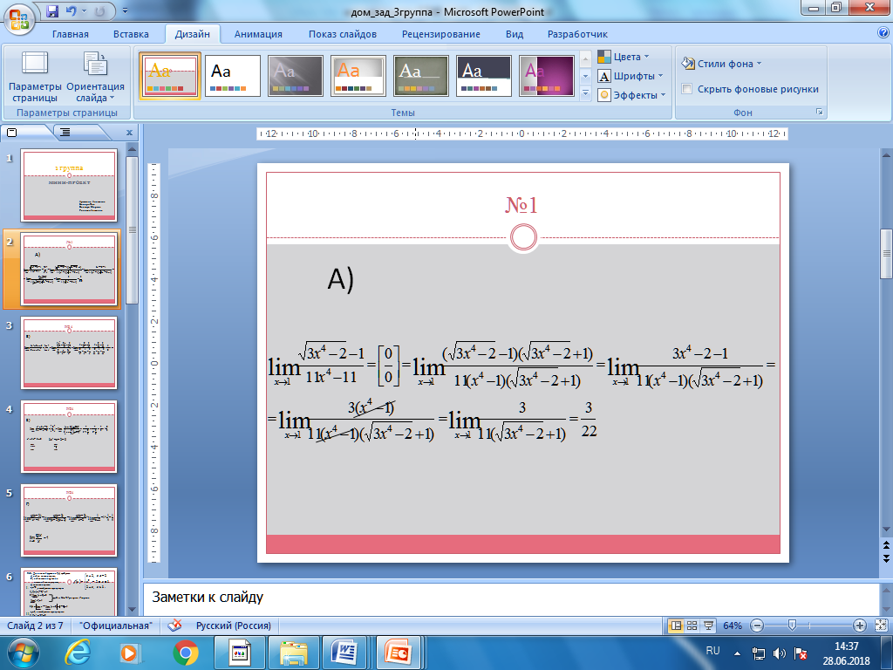

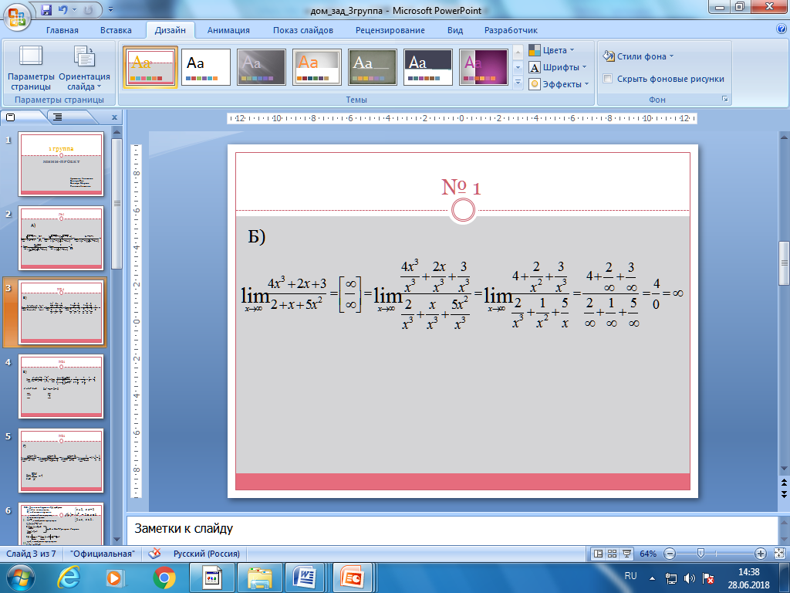

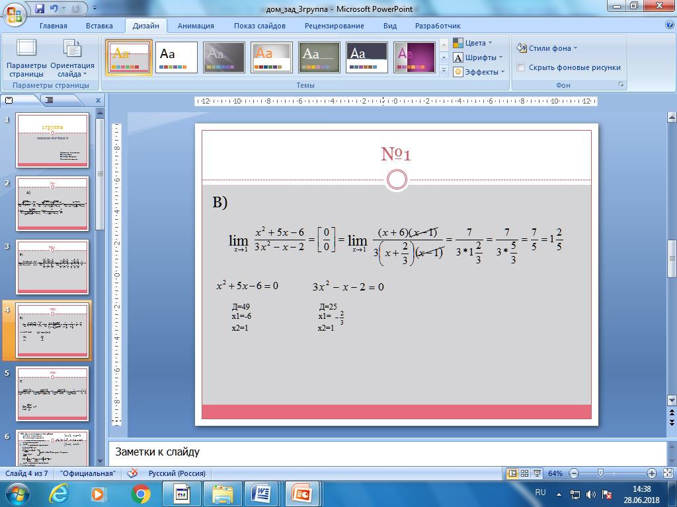

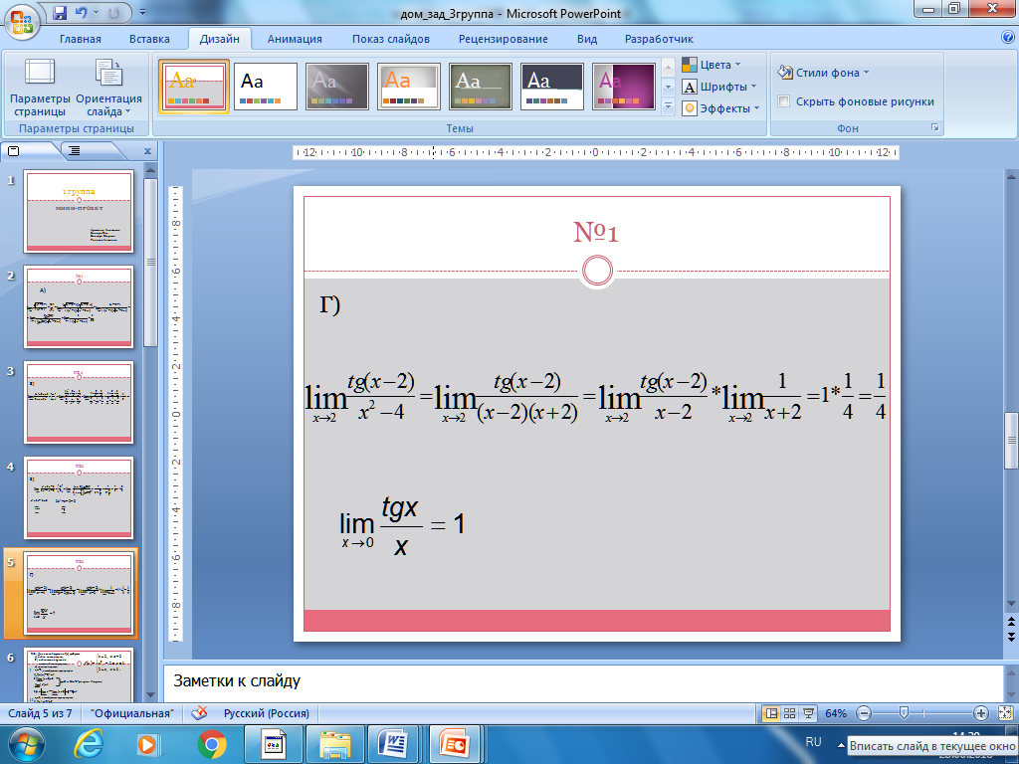

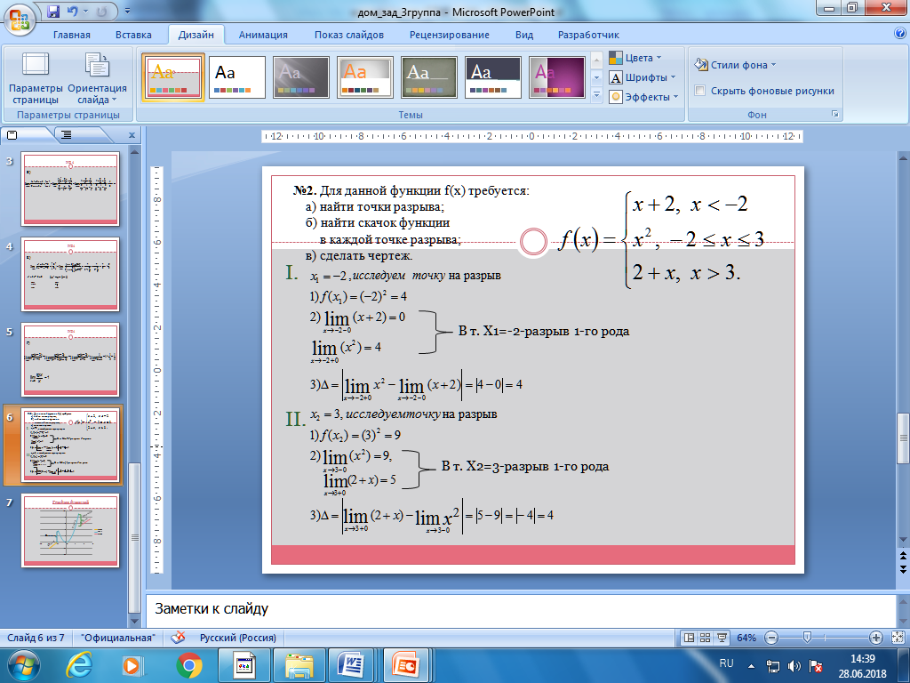

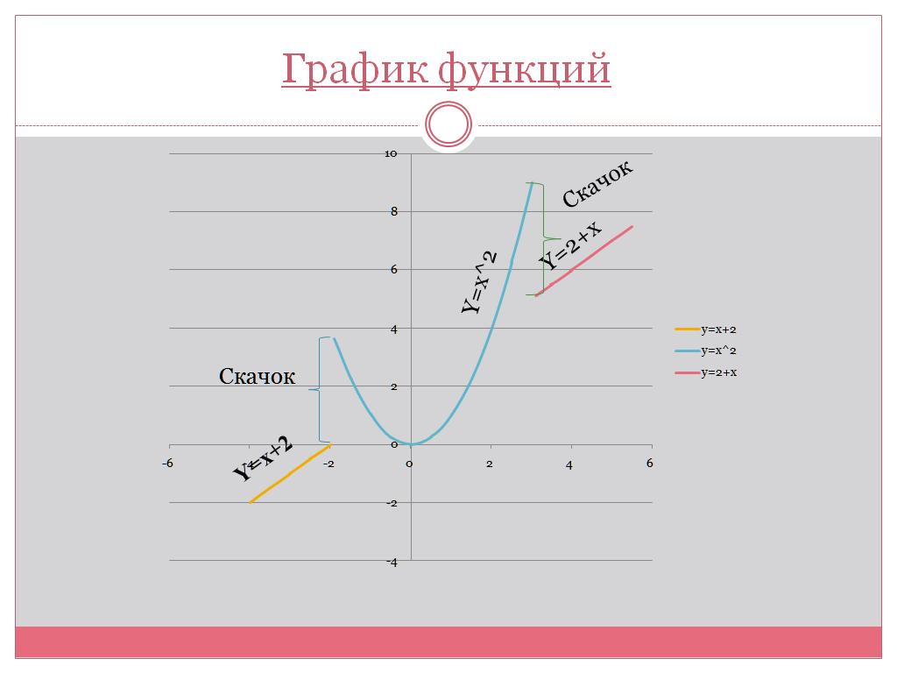

**Приложение F**

**6 ЭТАП.**  **Мозговой** **штурм**

|  |  |  |  |  |
| --- | --- | --- | --- | --- |
| **группа** | | | | |
| **1 уровень** | **Решение записать** | **Ответ** | **ФИО** | **Бал**  **лы** |
| 1.lim(x4–3x2+16x+1), при х→ -1 | Применить теорему о пределе суммы функций |  |  |  |
| 2. | Применить теорему о пределе дроби |  |  |  |
| 3. | Применить теорему о пределе дроби, а затем использовать правило |  |  |  |
| 4. | Применить теорему о пределе дроби |  |  |  |
| 5. |  |  |  |  |
| 6. | преобразуем дробь, разделив числитель и знаменатель дроби на наивысшую степень аргумента х, т.е. на х4, а затем сократим |  |  |  |

|  |  |  |  |  |
| --- | --- | --- | --- | --- |
| **группа** | | | | |
| **2 уровень** | **Решение записать** | **Ответ** | **ФИО** | **Бал**  **лы** |
| 1. |  |  |  |  |
| 2. |  |  |  |  |
| 3. |  |  |  |  |
| 4. Для данной функции f(x) требуется:  а) найти точки разрыва;  б) найти скачок функции в каждой точке разрыва;  в) сделать чертеж. |  |  |  |  |
| 5. Для данной функции f(x) требуется:  а) найти точки разрыва;  б) найти скачок функции в каждой точке разрыва;  в) сделать чертеж. |  |  |  |  |

|  |  |  |  |  |
| --- | --- | --- | --- | --- |
| **группа** | | | | |
| **3 уровень** | **Решение записать** | **Ответ** | **ФИО** | **Бал**  **лы** |
| 1. |  |  |  |  |
| 2. |  |  |  |  |
| 3. |  |  |  |  |

**Приложение G**

**7 ЭТАП.**  **Доклад** «**Из истории развития понятий функции и предела**»



